【日本麻雀讲座译文】麻雀的基础3—听牌和向听
免责声明：
以下文章的著作权等各种权利归原作者所有，翻译 By SeventhTG（XD）。如果你喜欢本文并有幸让你产生了转载的想法，请注明原作者、原文地址以及译者，谢谢。
原文地址：http://beginners.biz/kihon/kihon03.html
------------------------------------------------------------------------------------
听牌和向听：
这一章要学习做牌的重要的概念。
比起手役，首先抓住手牌的“形”更加重要。
------------------------------------------------------------------------------------
麻将的和牌形
------------------------------------------------------------------------------------
麻将不用我多说，就是以完成和了形为目标的游戏。
和了形可以分为3大类。
1.4面子+一组雀头。
2.7组不同的对子。
3.国士无双。
2和3是特殊的和了形，1是最基本的4面子形。
而面子又包括顺子和刻子两种。
顺子：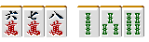 ……同种的连续3张数牌一组
刻子：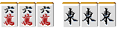 ……同样的3张牌一组
这样，有牌构成的和了形就有如下几种：
1.4面子+一组雀头。
1-a：四顺子

1-b：三顺子+一刻子

1-c：两顺子+两刻子

1-d：一顺子+3刻子

1-e：四刻子

2.七对子

3.国士无双

这些和了形的容易程度是有差别的。无疑最难的是国士无双。但是相对的给予的回报也是点数最高的役满。
另外，严密的说，面子中虽然还有4张相同的牌组成的杠子，但是这里和刻子没有区别。
------------------------------------------------------------------------------------
听牌
------------------------------------------------------------------------------------
还差一张牌就能够完成和了形的状态就叫做听牌。
有役的话就能够和牌了。
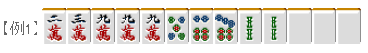
有1万或者4万就能够完成和了形了。
麻将必须要听牌才能够获得点数。而且门前清（没有鸣过牌的状态）听牌的话还可以立直。因此尽快的听牌是非常重要的。
------------------------------------------------------------------------------------
向听数
------------------------------------------------------------------------------------

距离听牌还差一手的状态。摸到1万、4万、6饼就可以听牌了。
像这种还差一张牌有效牌，要是能摸到的话就可以听牌的状态就叫做“一向听”
能够使一向听听牌的进张牌（上面的例子是1万、4万、6饼）就叫做“听牌机会”。
“听牌机会”的张数越多，听牌也就越容易，也就是更加有利的一向听。
------------------------------------------------------------------------------------
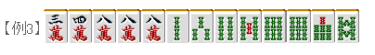
例3的进张数非常的多，有13种42张牌.
与例2的3中12张牌相比，有了4倍的差距啊。
如上面的例子，虽然名字都叫做“一向听”，但是由于牌的组合不一样，听牌的难易度也就有着巨大的差异了。
距离听牌还需要多少手，这个最小回数就叫做“向听数”。
向听数为1的牌就叫做“一向听”，
向听数为2的牌就叫做“两向听”。
继续下去还有“三向听”、“四向听”。
------------------------------------------------------------------------------------
这里有个小知识，麻将中距离听牌最远的是“六向听”。

例4是一个六向听的例子，即使是向最短的七对子前进最少也要用上六手呢。
向听数是距离和牌还需要用多少手的一个基准数值，是一个非常重要的考虑方向。
自己的手牌现在是几向听，可以大概的感觉一下。但在一向听或者两向听的时候该怎么打就要与之前明确区别开了。
------------------------------------------------------------------------------------
降低向听数
------------------------------------------------------------------------------------
将自己的手牌从两向听变为一向听，一向听变为听牌，听牌在以和牌为目标。这样的打牌意识是非常重要的。

比如这种手牌，常常有人以“它是浮牌”这种理由将1万切掉而维持两向听。
要向一向听前进的话就应该切掉6万或者3饼。
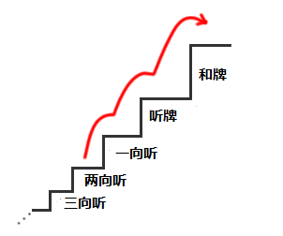
麻将就像上面的楼梯图一样，需要一个台阶一个台阶的向和牌前进。是绝对不可能跳着前进的。
根据自己的手牌的情况，有时候也不会降低向听数。不过降低向听数是打牌需要考虑的基本问题。
（待续）

